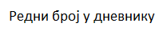
Ученик/ца __________________________________________________________ 6/____ датум _________________

МАЛИ МУЗИЧКИ КВИЗ (4)

- Спој наше народне музике и забавне музике са запада настао крајем 19. и почетком 20. века: (1) _____
а) староградска музика
б) народна музика
в) забавна музика

- Музички метар представља: (1) _____
а) ток измене наглашених делова такта
б) ток измене ненаглашених делова такта
в) ток измене наглашених и ненаглашених делова такта

- Повежите линијама одговарајуће врсте тактова: (3) _____
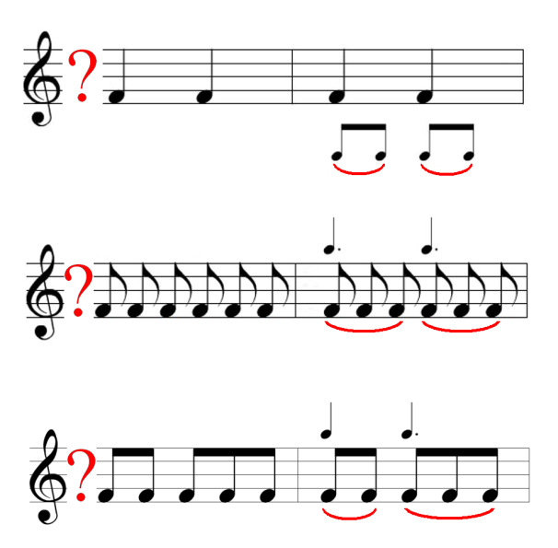

СЛОЖЕНИ ТАКТ 6
8

МЕШОВИТИ ТАКТ 5
8

ЈЕДНОСТАВНИ ТАКТ 2
4

- Пажљиво слушајте следећи музички пример и заокружите одломак који сте чули: (1) _____
а) Исидор Бајић – опера Кнез Иво од Семберије, Чочечка игра
б) Исидор Бајић – опера Кнез Иво од Семберије, Ој, Српкињо, буд' орна
в) Исидор Бајић – опера Кнез Иво од Семберије, Еј, ко ти купи то фустанче

- Повежите линијама одговарајуће нотне вредности са њиховим називима: (5) _____
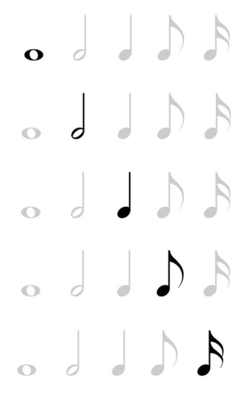
ЧЕТВРТИНА НОТЕ

ОСМИНА НОТЕ

ЦЕЛА НОТА

ШЕСНАЕСТИНА НОТЕ

ПОЛОВИНА НОТЕ

- Динамика у музици означава: (1) _____
наставак на следећој страни!
_____
а) различите брзине звука
б) различите дужине звука
в) различите нивое јачине звука
- Повежите линијама одговарајуће појмове: (6) _____
СРЕДЊЕ ГЛАСНО

ГЛАСНО

ПОСТЕПЕНО ПОЈАЧАВАЊЕ

СРЕДЊЕ ТИХО

ПОСПЕПЕНО УТИШАВАЊЕ

ТИХО

- Повежите линијама одговарајуће врсте репетиције (понављања): (2) _____
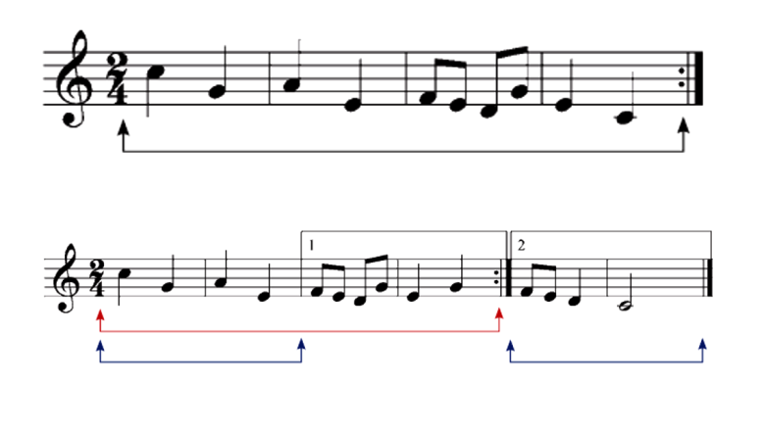

а)

ДОСЛОВНА ДЕЛИМИЧНА РЕПЕТИЦИЈА
РЕПЕТИЦИЈА СА ДВЕ РАЗЛИЧИТЕ КАДЕНЦЕ
(понављање) (завршетка)
б)

- Слушајте пажљиво следећи музички пример и заокружите тачан назив композиције: (1) _____
а) Милоје Милојевић – Муха и комарац
б) Милоје Милојевић – Дуго се поље зелени
в) Милоје Милојевић – Слутња

- Слушајте пажљиво следећи музички пример и заокружите тачан назив одломка: (1) _____
а) Петар Коњовић – опера Коштана, 1. чин Собина
б) Петар Коњовић – опера Коштана, 3. чин Кестенова гора
в) Петар Коњовић – опера Коштана, 2. Чин Велика чочечка игра

- Слушајте пажљиво следећи музички пример и заокружите тачан назив одломка: (1) _____
а) Јосип Штолцер – Славенски, Симфонија Оријента, 1. став Пагани
б) Јосип Штолцер – Славенски, Симфонија Оријента, 4. став Хришћани
в) Јосип Штолцер – Славенски, Симфонија Оријента, 7. став Химна раду

- Слушајте пажљиво следећи музички пример и заокружите тачан назив одломка: (1) _____
а) Марко Тајчевић – Седам балканских игара, 1. игра
б) Марко Тајчевић – Седам балканских игара, 2. игра
в) Марко Тајчевић – Седам балканских игара, 5. игра

- Слушајте пажљиво следећи музички пример и заокружите тачан назив композиције: (1) _____
а) Константин Бабић – Свита из балета Рузмарин
б) Константин Бабић – Дечја симфонија за дечји гудачки оркестар и удараљке
в) Константин Бабић – балет Не играј се вештицом, Гимнастика за два цванцика (Цванцичица)

0 – 5,5 = 1 | 6 – 10,5 = 2 | 11 – 15,5 = 3 | 16 – 20,5 = 4 | 21 – 25 = 5
Поени и оцене:

Укупно поена: ______________ оцена ______________________ наставница: Весна Беленцан

